**Lấy dữ liệu vào DataGridView và ComboBox bằng GUI**

* Click vào Datagridview/ComboBox set thuộc tính DataSource cho đối tượng
* Cách 1: Áp dụng với Datagridview

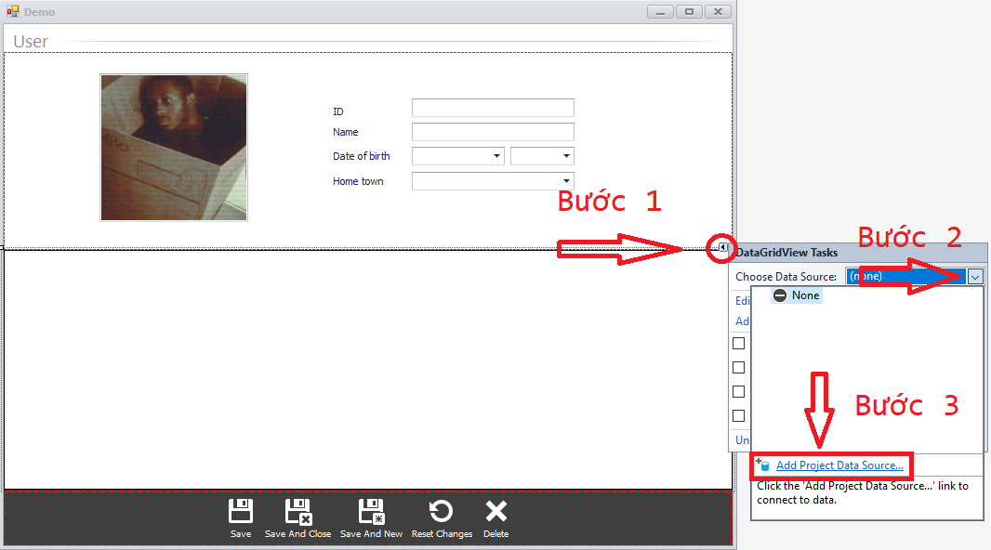

* Cách 2: Áp dụng với cả Datagridview và ComboBox

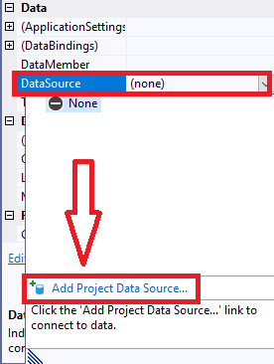

* Kết nối SQL Sever và lấy Data cho Controls
* B1: Sau khi màn hình DataSource Configuration Wizard hiện lên. Chọn DataBase > Next.

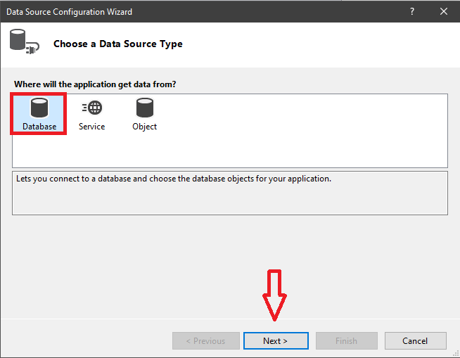

* B2: Sau khi Next đến phần Choose Your Data Connection. Chọn New Connection đối với lần kết nối đầu (Nếu đã kết nối từ trước chỉ cần bấm Next để bỏ qua).

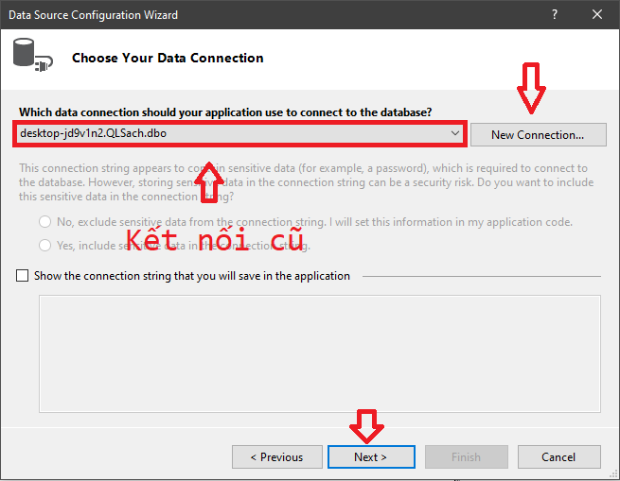

* B3: Đối với máy đã có kết nối thì có thể chuyển sang B7.
* B4: Sau khi nhấn New Connection. Chọn Data source là MSSQL (SqlClient) > Sever name > Database > OK.

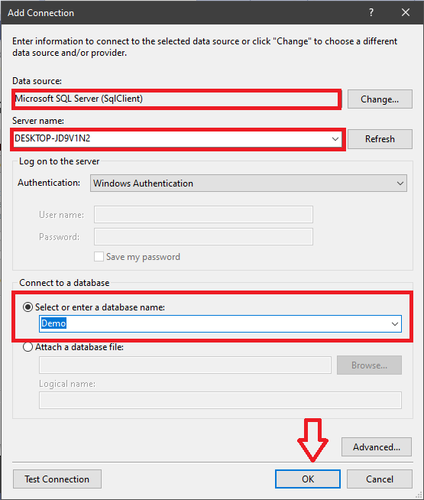

* B5: Máy sẽ quay về màn hình Choose Your Data Connection > Bâm Next.
* B6: Chọn lưu lại kết nối > Next.

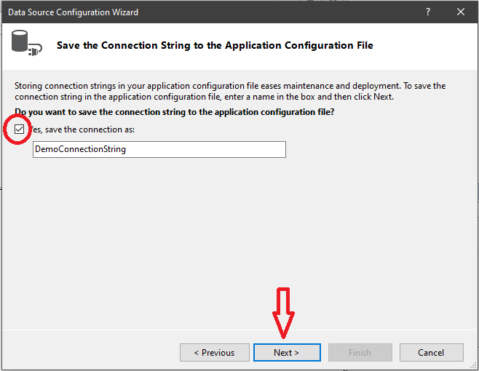

* B7: Chọn Table muốn liên kết > Finish.

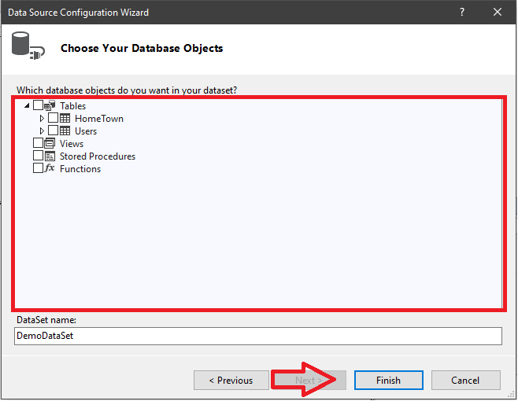

* Lưu ý:
* Sau khi bấm Finish Datagridview sẽ có các cột tương ứng với Table liên kết. Ta có thể edit column trên GUI như bình thường.

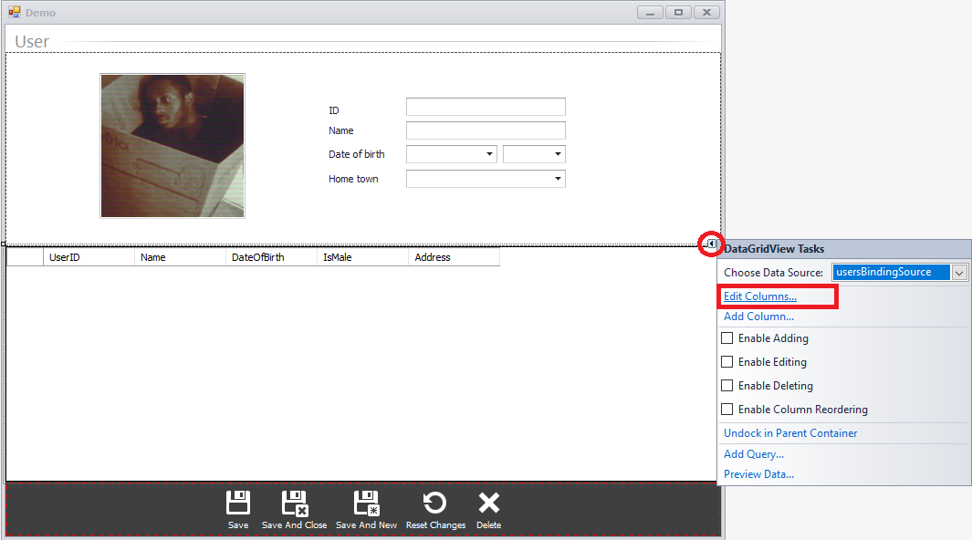

* Đối với ComboBox ta có thể set DisplayMember và ValueMember trong tab Properties.

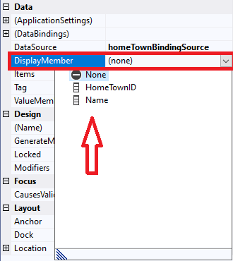

* Kết quả:

